Урок литературы в 7 классе.
У. Старк «Умеешь ли ты свистеть, Йоханна?»
Тема взаимоотношения поколений. Сюжет, идея.
Смысл названия произведения.

СЛАЙД «Доброе утро. Доброго дня»
Цель: осмысление проблематики рассказа У. Старка «Умеешь ли ты свистеть, Йоханна?»
Задачи урока:
Образовательные: - раскрыть идею, проблематику рассказа и смысл его названия;
- формировать навыки анализа художественного
произведения;
- учить вчитываться в художественный текст и понимать
авторский замысел.
Развивающие: - развивать навыки познавательной активности, монологической и
диалогической речи;
- развивать умение выразительно читать художественный текст;
- развивать умение находить информацию и систематизировать
полученные знания;
- развивать умение осуществлять оценку своей деятельности и
деятельности сверстников;
- развивать способность к самооценке учебной деятельности.
Воспитательные: - воспитывать внимательного и вдумчивого читателя;
- формировать у обучающихся нравственные качества:
уважение к людям старшего поколения, почитание людей
старшего поколения; воспитание толерантности.

Формируемые УУД:
Познавательные УУД: поиск и выделение необходимой информации, умение извлекать информацию, представленную в разных формах, осмысленное чтение, свободное восприятие текста художественного произведения, умение определять значения слов, давать характеристику героям произведения, систематизация знаний на основе составления рабочего листа по произведению.
Регулятивные УУД: целеполагание, саморегуляция, осознание обучающимися стремления к постижению нового, формирование умения высказывать своё предположение на основе работы с материалом учебника, текстом.
Личностные УУД: нравственная ориентация, формирование умения высказывать своё отношение к происходящему, выражать свои эмоции, стремление к речевому совершенствованию.
Коммуникативные УУД: соблюдение правил речевого поведения, формирование умения слушать и понимать других в рамках учебного диалога, формирование умения оформлять свои мысли в устной форме, умения высказывать и обосновывать свою точку зрения, формировать навыки работы в группах.

Предметные результаты: умение выделять и формулировать тему, идею произведения, проблематику, обогащать словарный запас.
Метапредметные результаты: научить представлять продукт деятельности.

Ход урока.
Не забыть подготовить материал для работы: на парте – рабочий лист, конверты.

- Организационный момент.
СЛАЙД «Доброе утро»
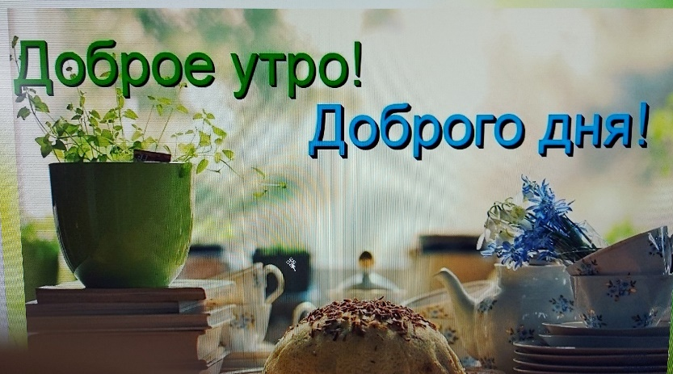
- Здравствуйте, ребята! Садитесь, пожалуйста!
Давайте улыбнёмся друг другу и отправимся в путешествие по неизведанным тропам зарубежной литературы.

- Ребята, я раздаю вам рабочие листы. Начнём работать с листа оценивания. В течение урока вы будете за каждый обозначенный критерий зарабатывать баллы – или 0, или 1. Дали правильный ответ – ваша группа заработала 1 балл. Вам всё понятно?
- И ещё. Когда ваша группа будет готова отвечать, подавать знак вы будете нажатием звонка. Давайте потренируемся.

- Постановка темы урока и целей урока.
СЛАЙД «Слова»
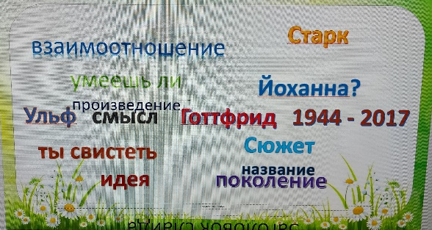
ЗВОНОК
- Ребята, перед вами слова. Попробуйте собрать из них тему нашего урока.
Ульф, Готтфрид, Старк, 1944 – 2017, умеешь ли ты, свистеть, Йоханна, взаимоотношение, поколение, сюжет, идея, смысл, название, произведение.
СЛАЙД «Тема урока»
Тему читает ученик!
Ульф Готтфрид Старк (1944 – 2017)
«Умеешь ли ты свистеть, Йоханна?» (1992)
Тема взаимоотношения поколений. Сюжет, идея. Смысл названия произведения.
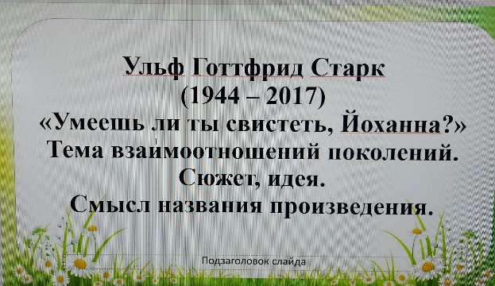
- ЛИСТ ОЦЕНИВАНИЯ.

- Запишем тему урока.
СЛАЙД «У. Старк»
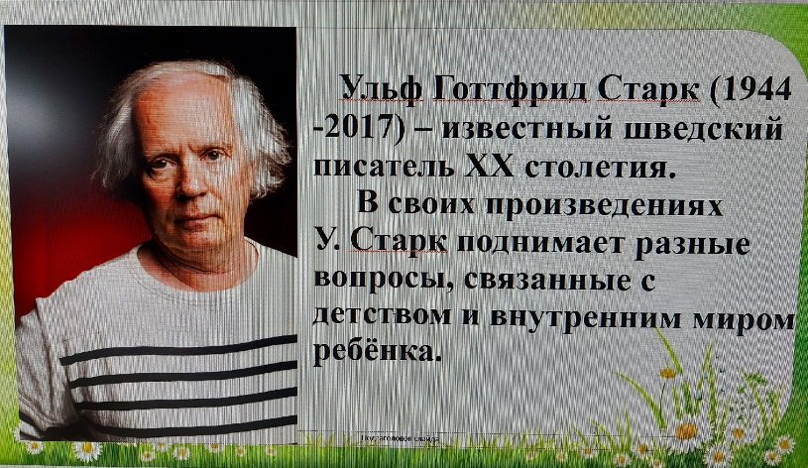
Об авторе читает ученик!
- Ульф Готтфрид Старк – известный шведский писатель XX столетия. В своих произведениях Старк поднимает разные вопросы, связанные с детством и внутренним миром ребёнка.
- Покажите на карте, где находится Швеция. Назовите столицу Швеции.
ЗВОНОК
- Исходя из темы, сформулируйте цели урока. Каковы цели урока?
(Ответы обучающихся)
- ЛИСТ ОЦЕНИВАНИЯ.

СЛАЙД «Цели урока»
- Сегодня на уроке мы должны:
- раскрыть идею рассказа и смысл его названия;
- рассмотреть проблемы, которые ставит автор перед читателем.

СЛАЙД «Тема урока»
III. Работа с героями рассказа – мальчиками.
- С чего начинается произведение, если посмотреть на это с точки зрения синтаксиса?
(с диалога двух мальчиков)
- Итак, перед нами разговор двух мальчиков. Как их зовут? Сколько им лет? (семь)
(Берра и Ульф)
- Возьмём рабочий лист. Приклеим слева рисунки с мальчиками. Подпишем имена: Ульф, Берра. 7 лет.
Учитель вывешивает на доске.
- Что мы узнаём из диалога мальчиков об их родственниках?
(У Ульфа есть дедушка, у Берры дедушки нет)
- Запишем в рабочем листе: Ульф – есть дедушка, Берра – нет дедушки.
- Прочитаем.
Чтение отрывка с начала произведения до слов «… и причесаться»
- Значение всех ли слов вам понятно?
Крона – денежная единица в Швеции.
Сигара – скрутка из листьев табака, которую можно курить в том виде, как она есть.
- Как Ульф и дедушка проводили время? Чем они любили заниматься?
- Ульф ходит в гости к дедушке;
- дед угощает тортом, кофе;
- едят свиные ножки;
- ходят на озеро порыбачить;
- дед даёт кроны.

IV. Работа с героем рассказа – дедушкой.
- Есть ли у вас дедушка, с которым вы проводите своё свободное время?

- Куда привёл Ульф Берру, чтобы найти ему тоже дедушку?
(в Дом престарелых)
- Кто знает, что такое Дом престарелых и кто туда попадает?
(ответы обучающихся)
- Наш дедушка-герой тоже жил в Доме престарелых.
- Возьмём рабочий лист. Приклеим справа рисунок с дедушкой.
- Как звали дедушку? (Нильс). Подпишем на рабочем листе.
- Почему дед Нильс попал в Дом престарелых? Какие факты из его жизни мы узнаём?
(у деда была жена Йоханна)
- Прочитаем отрывок из произведения о встрече дедушки Нильса и мальчика Берры.
Чтение отрывка из произведения со слов «Берра послушно вошёл в
комнату…» до слов «… представился старик и пожал мне руку»
- Как дедушка Нильс хранит память о своей покойной жене?
- в комнате, где жил Нильс, была фотография его покойной жены
(большеглазая женщина в шляпе)
- хранит тонкую и блестящую шаль с розами.
- Дед часто насвистывал замечательную мелодию песенки, которая называется
«Умеешь ли ты свистеть, Йоханна?»
- Запишем в рабочем листе: Йоханна – жена, умерла.
Песня «Умеешь ли ты свистеть, Йоханна?»
ФИЗКУЛЬМИНУТКА
Сейчас мы с вами… не будем учиться свистеть, но похлопаем в ладоши.
Повторите заданный мной ритм.

Групповая работа.
ЗВОНОК
- А теперь напишите в рабочем листе, как проводили время Ульф, Берра и дедушка Берры. Какое желание появилось у Берры после общения с дедушкой? (научиться свистеть)
1-й день:
- пили в столовой кофе с булочками;
- дед Нильс дал Берре кроны;
2-й день:
- пили кофе;
- дед Нильс дал Берре кроны;
3-й день:
- прогулка в парке;
- смастерили воздушного змея;
4-й день:
- молча сидели вчетвером, размышляли;
- Берра учится насвистывать мелодию песенки «Умеешь ли ты свистеть,
Йоханна?»
5-й день – «день рождения» дедушки Нильса:
- побрили дедушку Нильса;
- залезли на дерево, ели спелые ягоды вишни;
- пили кофе из термоса, ели свежие булочки, заливное из свиных ножек
(купили в мясной лавке);
- когда дед устал, мальчики посадили его на кресло-каталку.
- ЛИСТ ОЦЕНИВАНИЯ.

V. Обратная связь.
- У кого из вас заполнение рабочего листа вызвало затруднение? Поднимите руки.

VI. Работа над проблематикой рассказа.
- Чем встреча Берры и дедушки стала значимой для каждого из них?
(ответы обучающихся)
- Почему Берра так сильно хотел, чтобы у него был дедушка?
(потребность в общении, желание иметь родственную душу)
- Почему дедушка принял Берру, поверил (или сделал вид, что поверил): Берра – его внук?
(дедушка Нильс был очень одинок, тосковал по умершей жене,
чувствовал себя ненужным в этом мире, чувствовал, что весёлые
моменты жизни уже в прошлом)
ЗВОНОК.
- Сформулируйте, какие проблемы поднимает автор в данном рассказе.
Напишите в рабочем листе.
- проблема одиночества пожилых людей;
- проблема потребности в общении близких друг другу людей.
- ЛИСТ ОЦЕНИВАНИЯ.

- Есть ещё одна проблема, которую поднимает автор в данном рассказе.
- Определить эту проблему нам поможет следующее задание.
- Расположите по порядку карточки.
«Работа с карточками «Этапы жизни человека»
Учитель вывешивает на доске.
ЗВОНОК
- А теперь эти картинки соедините в кружок. Что мы можем сказать по выстроенной схеме? Как определим ещё одну проблему по данному тексту?
(очень важна связь поколений, бережное отношение друг к другу)
- Напишите в рабочем листе.
- связь поколений
- ЛИСТ ОЦЕНИВАНИЯ.

VII. Работа над финалом произведения.
- Каков финал рассказа?
(дедушка умирает)
- Посмотрим отрывок из художественного произведения. Надо отметить, что фильм по рассказу Старка показывают в Швеции каждый год на Рождество.
СЛАЙД «Эпизод из фильма»
Просмотр эпизода из кинофильма.

VIII. Работа над смыслом названия произведения.
ЗВОНОК.
- Как вы понимаете смысл названия произведения? Почему произведение называется «Умеешь ли ты свистеть, Йоханна?»
Данную мелодию часто насвистывает дедушка Нильс. Йоханна – имя его покойной жены, о которой старик вспоминает с любовью и грустью. Берра изо всех сил старается научиться насвистывать эту мелодию, что у него не сразу получается. На протяжении всего рассказа эта фраза повторяется из уст героев.
Мелодия песни – связующее звено между героями. С помощью мелодии раскрывается проблема связи поколений.
- Запись в рабочем листе: - связующее звено между поколениями.
- ЛИСТ ОЦЕНИВАНИЯ.

СЛАЙД «Тема урока»

IX. Актуальность темы.
- Чем актуально данное произведение именно в этом, 2024 году?
(Год семьи)

X. Рефлексия.
СЛАЙД «Смайлики»
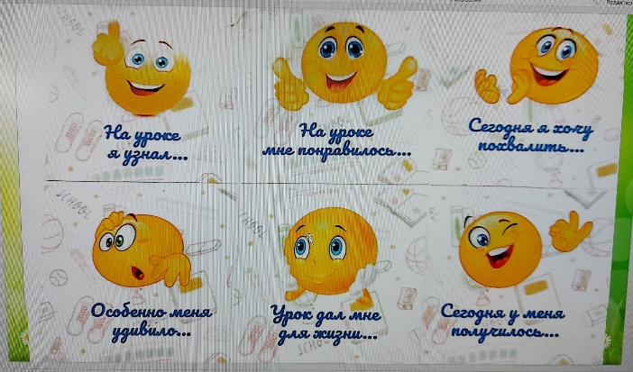
- Возьмите смайлики. Продолжите фразы.

XI. Работа с листом оценивания. Выставление отметок.
- Поставьте баллы за последний критерий – активность всех участников группы.
- Посчитайте набранные за урок баллы.
- Отметки за урок….
Учитель вывешивает рабочие листы обучающихся на доске.
- Урок окончен. Спасибо, ребята, за работу. Вашему учителю я передаю пакет сладостей для всех участников урока. Спасибо вам!

Рабочий лист к уроку

